芜湖信用就医his修改方案
说明：信用就医支付作为一种支付方式，但是接口需要传医保的结算id,需要在医保结算完操作。芜湖门诊结算流程为医保预结算->交款->医保结算->his结算。因此如果选择信用就医支付需要修改交款和his结算同步完成，流程为医保预结算->医保结算->交款his结算

数据库添加

1、信用就医支付参数
select * from bm_tyzd00 where zdmc00 = '信用就医支付参数';
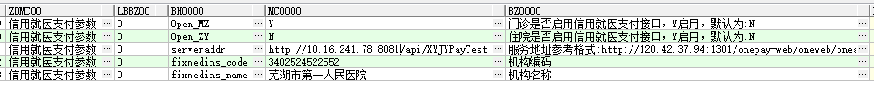
insert into BM_TYZD00(NBBH00,ZDMC00,BH0000,MC0000,BZ0000,XSXH00,YXBZ00,XTBZ00,WHBZ00)
select SQ_BM_TYZD00_NBBH00.nextval,'信用就医支付参数','Open_MZ','N','门诊是否启用信用就医支付接口，Y启用，默认为:N',1,'1','0','1'
from dual where not exists( select 1 from BM_TYZD00 where ZDMC00='信用就医支付参数' and BH0000='Open_MZ');

insert into BM_TYZD00(NBBH00,ZDMC00,BH0000,MC0000,BZ0000,XSXH00,YXBZ00,XTBZ00,WHBZ00)
select SQ_BM_TYZD00_NBBH00.nextval,'信用就医支付参数','Open_ZY','N','住院是否启用信用就医支付接口，Y启用，默认为:N',2,'1','0','1'
from dual where not exists( select 1 from BM_TYZD00 where ZDMC00='信用就医支付参数' and BH0000='Open_ZY');

insert into BM_TYZD00(NBBH00,ZDMC00,BH0000,MC0000,BZ0000,XSXH00,YXBZ00,XTBZ00,WHBZ00)
select SQ_BM_TYZD00_NBBH00.nextval,'信用就医支付参数','serveraddr',' ','服务地址参考格式:http://120.42.37.94:1301/onepay-web/oneweb/oneapi',4,'1','0','1'
from dual where not exists( select 1 from BM_TYZD00 where ZDMC00='信用就医支付参数' and BH0000='serveraddr');

insert into BM_TYZD00(NBBH00,ZDMC00,BH0000,MC0000,BZ0000,XSXH00,YXBZ00,XTBZ00,WHBZ00)
select SQ_BM_TYZD00_NBBH00.nextval,'信用就医支付参数','fixmedins_code',' ','机构编码',5,'1','0','1'
from dual where not exists( select 1 from BM_TYZD00 where ZDMC00='信用就医支付参数' and BH0000='fixmedins_code');

insert into BM_TYZD00(NBBH00,ZDMC00,BH0000,MC0000,BZ0000,XSXH00,YXBZ00,XTBZ00,WHBZ00)
select SQ_BM_TYZD00_NBBH00.nextval,'信用就医支付参数','fixmedins_name',' ','机构名称',6,'1','0','1'
from dual where not exists( select 1 from BM_TYZD00 where ZDMC00='信用就医支付参数' and BH0000='fixmedins_name');

2、添加支付方式明细
insert into BM_ZFFSMX(ZFFSBH,ZFMXBH,ZFMXMC,YXBZ00,BZSM00,XSXH00)values(28,'XY','信用付','1','信用付',2813);

添加字典
insert into BM_TYZD00(NBBH00,ZDMC00,BH0000,MC0000,XSXH00,YXBZ00,XTBZ00,WHBZ00)
select SQ_BM_TYZD00_NBBH00.nextval,'信用就医银行编号','zxyh','中信银行',1,'1','0','1'
from dual where not exists( select 1 from BM_TYZD00 where ZDMC00='信用就医银行编号' and BH0000='zxyh');

insert into BM_TYZD00(NBBH00,ZDMC00,BH0000,MC0000,XSXH00,YXBZ00,XTBZ00,WHBZ00)
select SQ_BM_TYZD00_NBBH00.nextval,'信用就医银行编号','jtyh','交通银行',2,'1','0','1'
from dual where not exists( select 1 from BM_TYZD00 where ZDMC00='信用就医银行编号' and BH0000='jtyh');

insert into BM_TYZD00(NBBH00,ZDMC00,BH0000,MC0000,XSXH00,YXBZ00,XTBZ00,WHBZ00)
select SQ_BM_TYZD00_NBBH00.nextval,'信用就医银行编号','nyyh','农业银行',3,'1','0','1'
from dual where not exists( select 1 from BM_TYZD00 where ZDMC00='信用就医银行编号' and BH0000='nyyh');

insert into BM_TYZD00(NBBH00,ZDMC00,BH0000,MC0000,XSXH00,YXBZ00,XTBZ00,WHBZ00)
select SQ_BM_TYZD00_NBBH00.nextval,'信用就医银行编号','hsyh','徽商银行',4,'1','0','1'
from dual where not exists( select 1 from BM_TYZD00 where ZDMC00='信用就医银行编号' and BH0000='hsyh');

后端修改

1、新增接口

1、信用就医支付门诊是否启用
URL地址：api/XYJYPay/getOpenMz
响应Header参数说明：
返回键 | 类型 | 返回值 | 说明
响应参数说明：
返回键 | 类型 | 返回值 | 说明
status | Int | 200
title | String | ok
payload | String | Y | Y启用，N不启用

2、查询剩余额度
URL地址：api/XYJYPay/quota
请求body参数说明：
参数名 | 类型 | 必填 | 说明
BRID00 | String | Yes | 病人ID
bankCode | String | Yes | 银行机构代码
mulPayCode | String | Yes | 亲情支付标志：0 本人支付 1 亲情支付
响应Header参数说明：
返回键 | 类型 | 返回值 | 说明
响应参数说明：
返回键 | 类型 | 返回值 | 说明
status | Int | 200
title | String | ok
payload | Int | 6000 | 剩余额度

2、修改接口

门诊病人费用结算：api/settle/execMZSFFYJS
添加入参：SFXYJY 是否信用就医，0否，1是
bankCode 银行机构代码
bankName 银行机构名称
mulPayCode 亲情支付标志，0 本人支付 1 亲情支付

门诊病人取消结算
取消结算时是信用支付时会全退款回去，并提示：该病人当前结算为信用就医支付！<br/>信用就医支付【xxx】元已退回，请注意！

门诊病人费用退费
取消结算时是信用支付时会全退款回去。再结算时，会重新自动根据原结算时选择的银行和亲情支付方式进行收款

前端修改
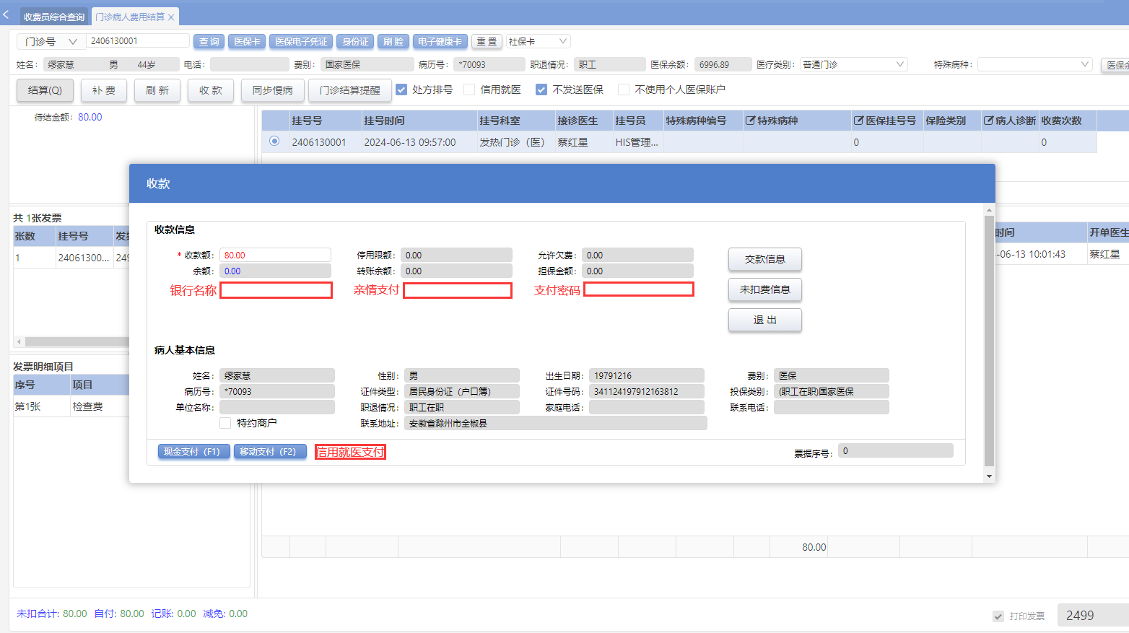

测试模拟接口
采用后端请求第三方接口的模式。使用通用接口模拟第三方返回数据。
举例开发的通用接口地址：http://10.16.241.78:8081/gateweb
设置参数服务地址
update bm_tyzd00 set mc0000 = 'http://10.16.241.78:8081/api/XYJYPayTest' where zdmc00 = '信用就医支付参数' and bh0000 = 'serveraddr';

测试主要修改数据
